# 如何获取数据？

### 示例1

1、打开网站data.gov - 这是美国政府开放数据集总部。这些数据集的主题包括气候、教育、能源、金融和更多领域的数据。

2、选择数据类别

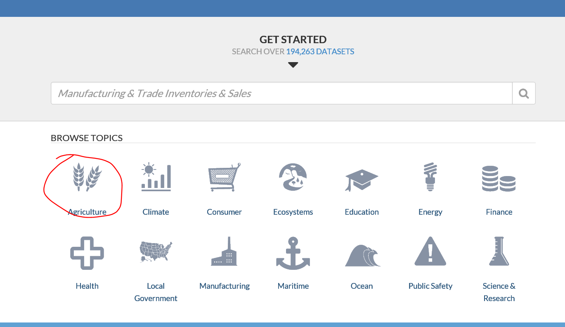

3、点击Data

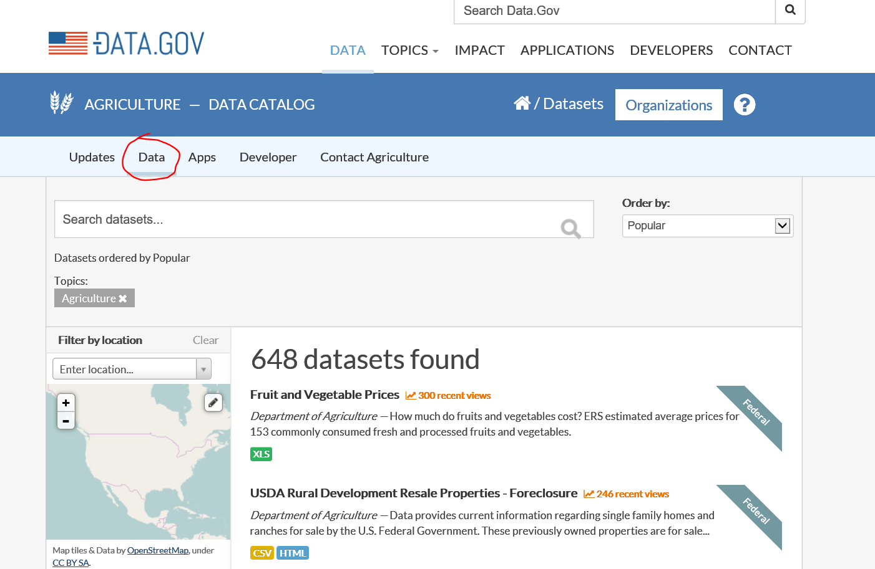

4、选择一个数据集

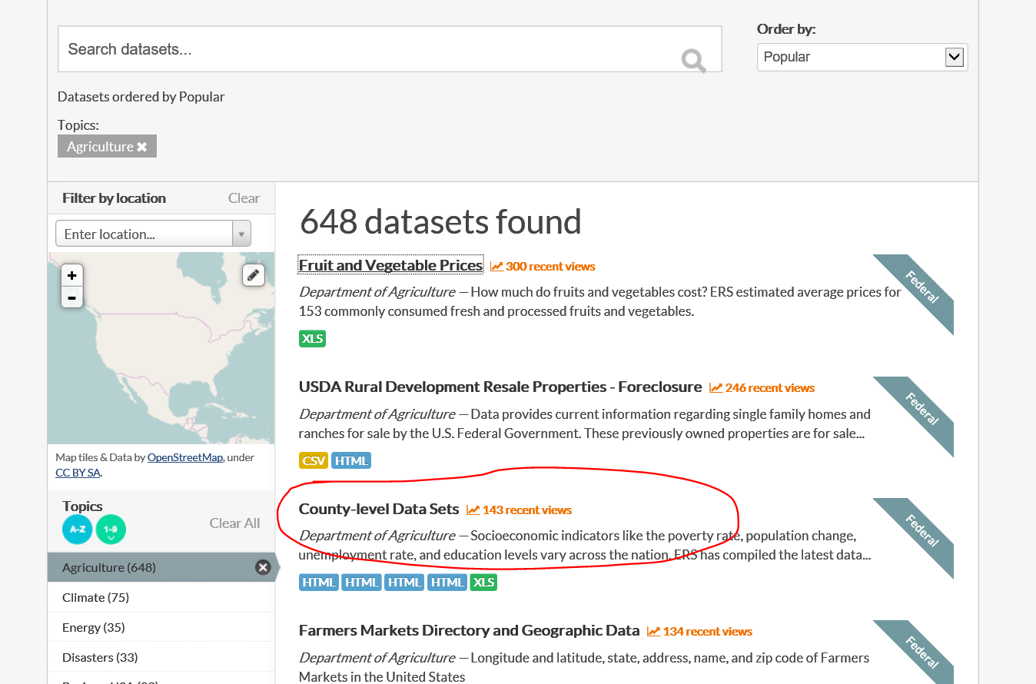

5、点击Download下载数据

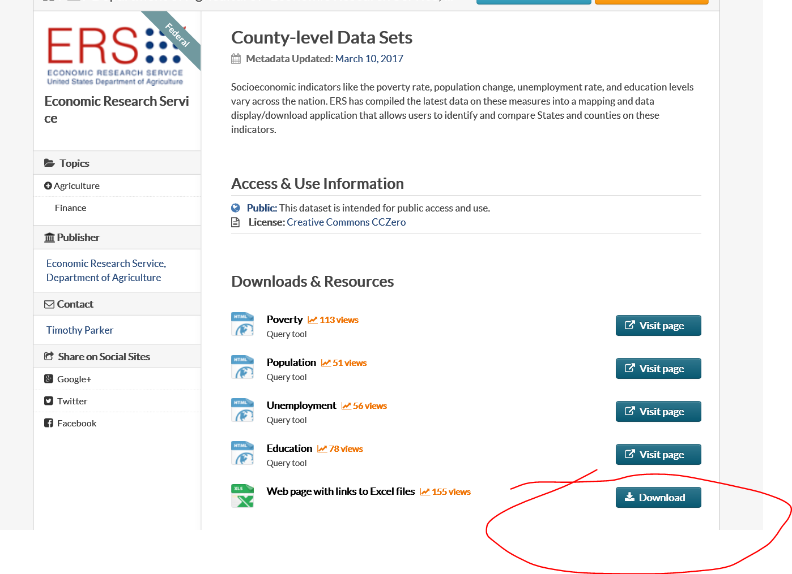

### 示例2

选择consumer类别

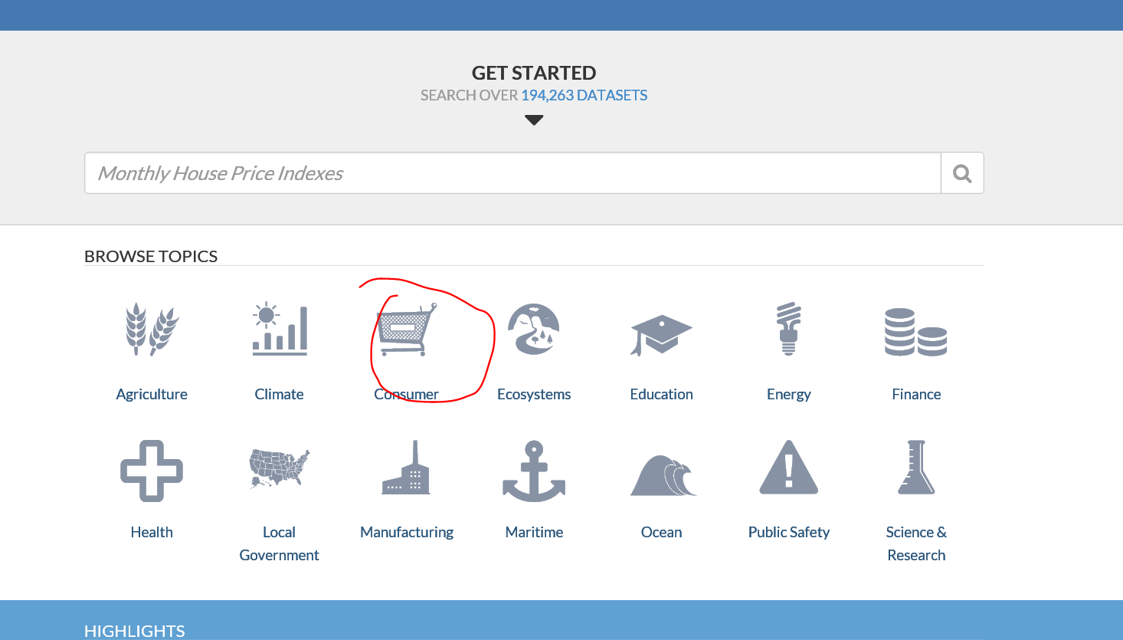

点击Data

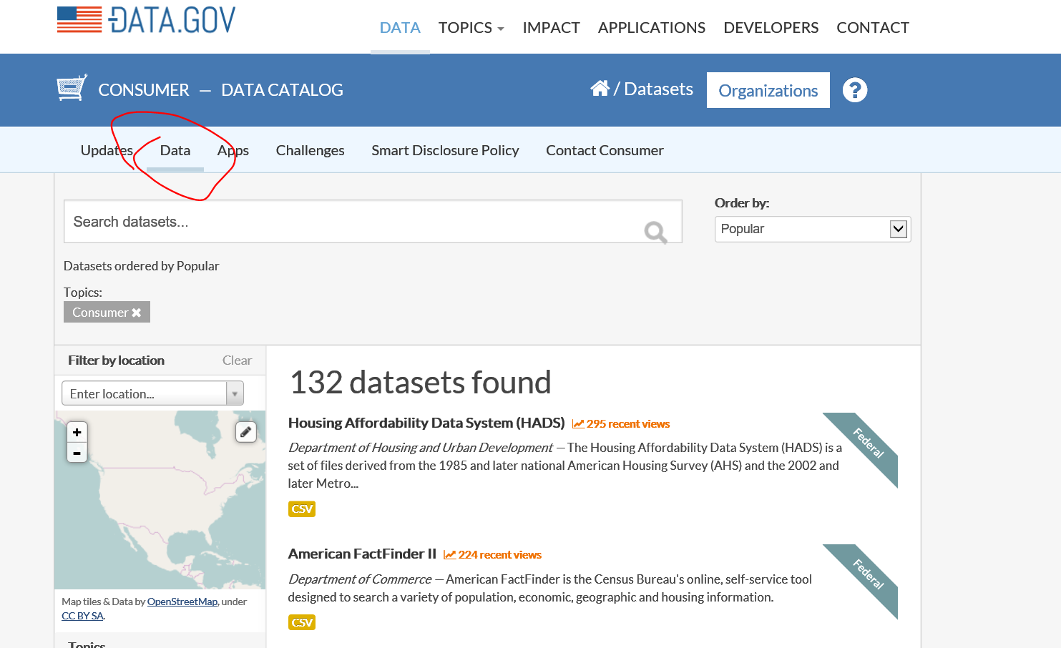

选择第一个数据集

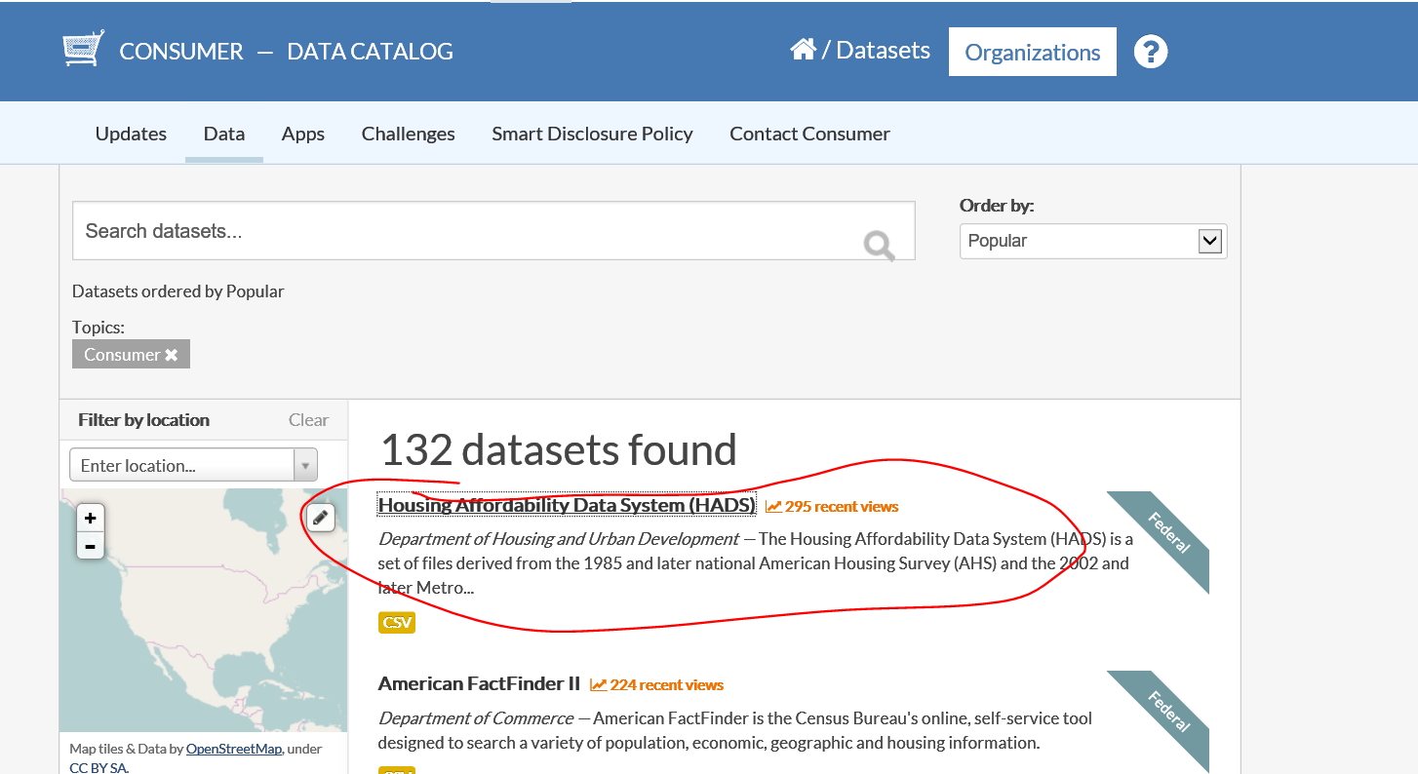

点击Download

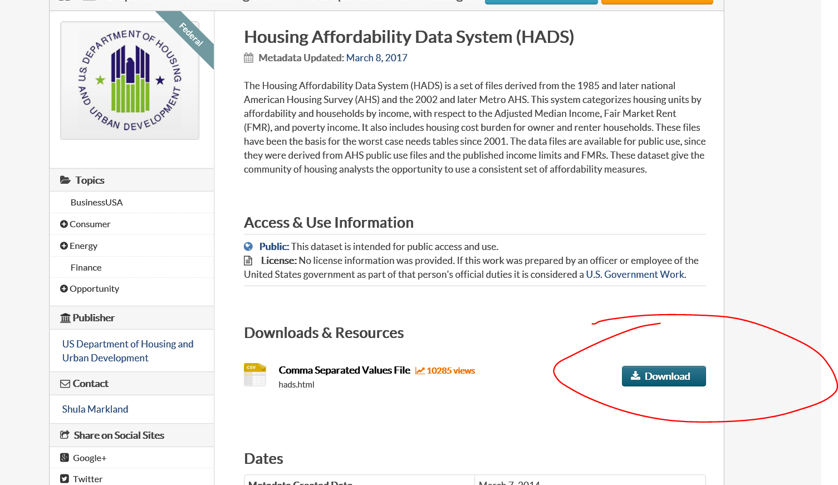

选择一个zip压缩包数据

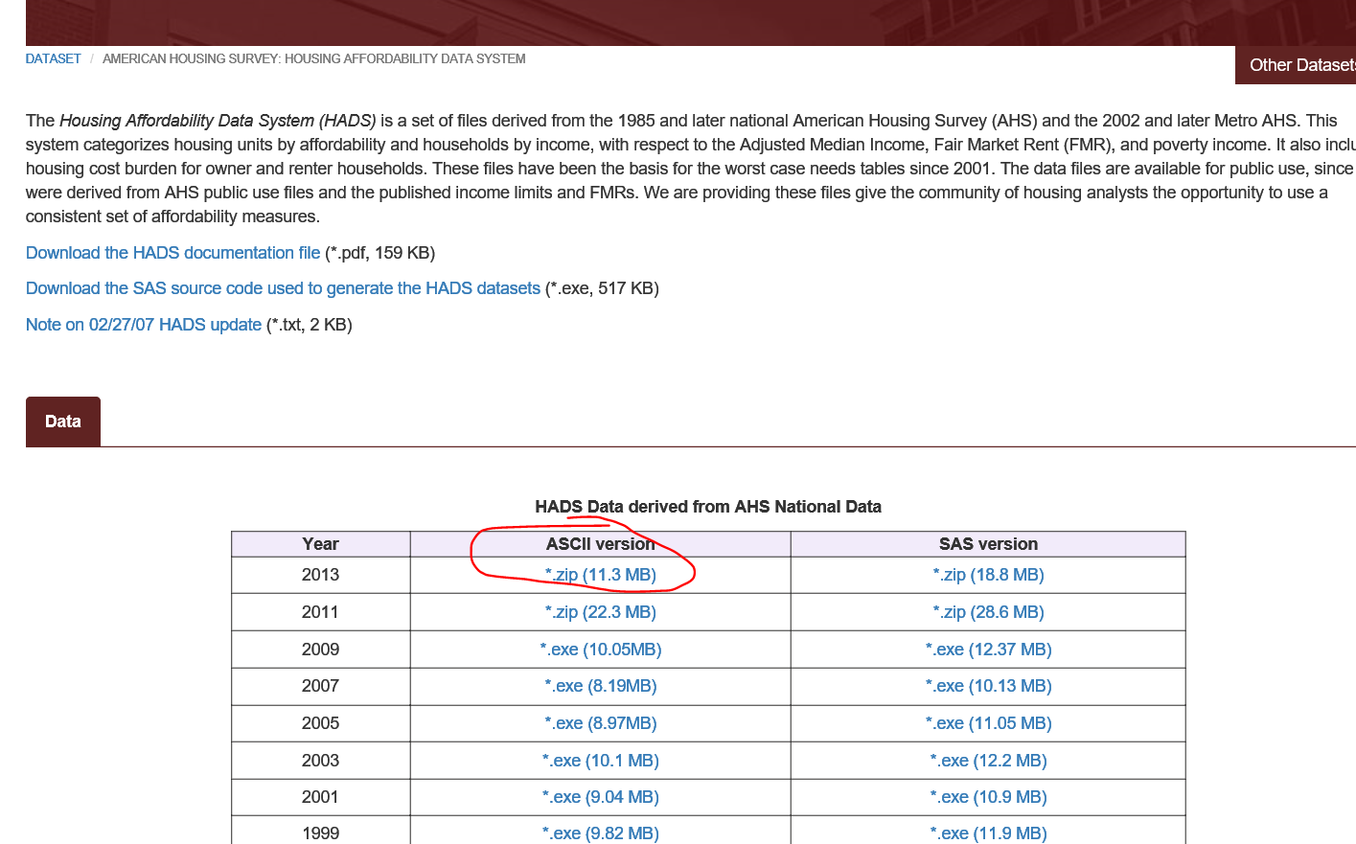

点击保存

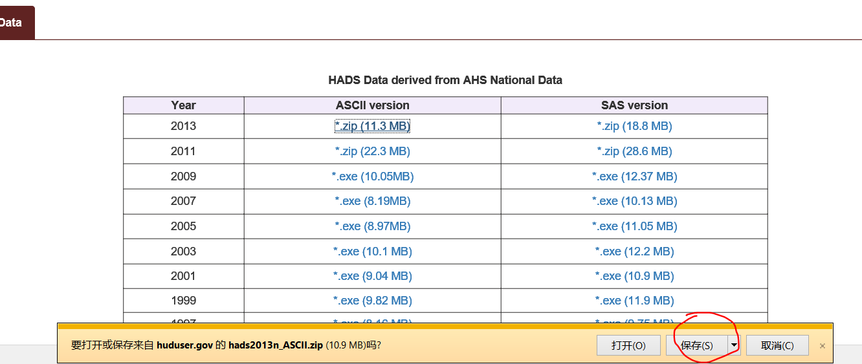

下载后解压即可